**«Развитие операционного мышления на уроках информатики**

**в условиях ФГОС»**

*"Есть три типа людей: первые умеют что-то делать, вторые - умеют научить что-то делать, а третьи только и делают, что "учат жить" и первых, и вторых…  Я приветствую тех: кто умеет - поделитесь, кто может - научите…"*

Цель мастер-класса: создать условия для развития операционного мышления на уроках информатики в условиях ФГОС.

В условиях перехода на федеральный государственный образовательный стандарт (ФГОС) нового поколения с 2011 года задача системы образования состоит в формировании у подрастающего поколения тех знаний, поведенческих моделей, ценностей, которые позволят быть успешным вне стен общеобразовательного учреждения. В практике работы общеобразовательного учреждения не накоплен материал, который необходим для анализа важных характеристик операционного мышления учащихся, условий и механизмов его развития в процессе изучения курса информатики и информационных технологий. Поэтому развитие операционного мышления на уроках информатики актуально.

Операционное мышление – это мышление, направленное на выбор оптимальных решений. (1 уровень – начальный, 2 уровень – Продуктивный, 3 уровень – Креативный)

Оказавшись в центре инноваций, мы убеждаемся, что в настоящее время актуальны технологии, которые стимулируют превращение процесса развития личности ребенка в процесс саморазвития.

Многие заблуждаются, думая, что операционно мыслить, могут только одарённые дети. Как утверждают психологи развить операционное мышление можно у ребенка до 12 лет. Поэтому нам необходимо приложить максимум усилий, что бы создать определенные условия на уроках для развития операционного мышления.

- Перенесемся в 1983 год и заглянем в портфель ученика (книги, ручки, карандаши, линейка и т.д. ).

- А теперь посмотрим в портфель современного ученика ( электронная книга, планшет) .

- Убеждаемся, что каждый ребенок исследователь, поэтому процесс развития операционного мышления упрощается.

И так рассмотрит некоторые приемы и задания позволяющие развивать операционное мышление:

**1 уровень. Начальный( внеурочная деятельность).**

**Методический прием «Мозговой штурм».**

При работе обращайте внимание на иерархию вопросов, которые сопровождают каждый этап «Мозгового штурма»:

* I уровень - что ты знаешь? (видешь)
* II уровень - как ты это понимаешь? (применение других знаний, анализ)
* III уровень - применение, анализ, синтез

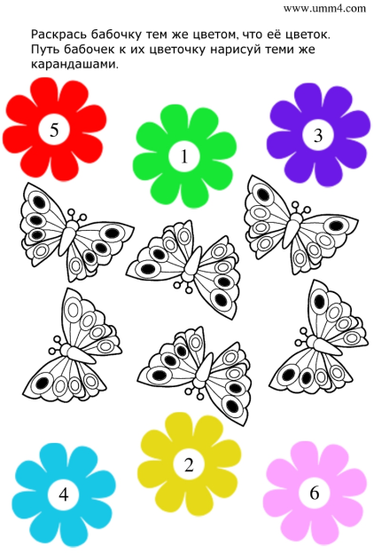Уважаемые коллеги, перед вами находятся листы с заданием, давайте попробуем его выполнить (задание для 1 класса). Используем прием мозгового штурма.

1. Что мы видим на рисунке?

(бабочки, цветы, цифры).

1. Что означают цифры в серединке

цветка?

(что-то надо посчитать).

Что можно посчитать на данном

рисунке? (кол-во лепестков у цветка,

точечки у бабочек).

1. Считаем и производим аналогию

с цветом.

На последующих уроках выполняется

серия аналогичных заданий.

**Практическая работа «Изучение инструментов в графическом редакторе Paint».**

Учителям предлагается на листе нарисовать солнце.

Скажите, из каких геометрических фигур состоит ваше солнышко? (овал, круг, линия).

(Дети на данном этапе знакомы только с инструментами овал, заливка и выделение)

Скажите, а сможем ли мы с вами на компьютере нарисовать солнце. (Нет, мы не можем нарисовать лучи).

А можем ли мы нарисовать солнце без лучиков? (Да)

**Актуализация знаний и фиксация индивидуального затруднения в деятельности учащихся:** Уважаемые коллеги мы с вами (дети ) на прошлом уроке познакомились с инструментов в «Овал» графическом редакторе Paint. Давайте вспомним, как нам нарисовать овал, какой инструмент нам позволит его раскрасить. (Работаем на доске. Учитель в овале допускает разрыв границы, краска разливается).

**Выявление причин затруднения:** Возникает вопрос что произошло? Почему? Как исправить ошибку?

Рисуем круг, глаза, нос и рот.

Проблемная ситуация: при перемещении перемещается белый фон. (Выход из проблемной ситуации).

**Формулирование темы, постановка задач:** Цель нашего урока не только повторить инструменты овал, заливка и выделение, но и познакомиться с новым инструментом линия. (Рассказываю об этом инструменте)

**Практическая работа. Создание проекта «Солнце»**

**Подведение итогов,  рефлексия учебной деятельности.** Какие инструменты графического редактора Paint мы повторили? С каким новым инструментом мы познакомились?

Чтобы я смогла понять «Научились ли вы использовать инструмент овал и линия, дорисуйте карандашом вашему солнышку: веселую улыбку – мне все понятно, грустную – я затрудняюсь использовать данные инструменты , и солнце без улыбки – я освоил данные инструменты но у меня остались вопросы».

**2 уровень. Продуктивный (среднее звено).**

Курс 5-6 класс по информатике содержит ряд логических задач. Все логические задачи по информатике делятся на 6 групп: переливание, перекладывание, разъезд, переправы, взвешивание, черный ящик.

Я предлагаю вам решить задачи, представленные во второй части задания

( учителя решают задачу )

Если бы эти задачи на уроке мы решали в тетради, то многим детям они оказались не под силу. А как мы знаем, любая экспериментальная работа у детей вызывает восторг и удивление, поэтому я предлагаю при решении данных задач использовать Виртуальные лаборатории.

Давайте эту же задачу решим при помощи виртуальных лабораторий. Проведем эксперимент с готовым решением и при необходимости его подкорректируем.

А знаете, чем мне нравиться такая работа? Передача знаний в готовом виде не вызывает эмоций. Посмотрите на решение, написанное на доске….. Но стоит дать возможность детям провести эксперимент, понаблюдать и самостоятельно сделать открытие. Возникает буря эмоций и взрыв красок.

**3 этап. Креативный** – он используется для учеников обучающихся на 4 и 5. Дети, используя Виртуальные лаборатории создают самостоятельные условия задачи и решают их.

Таким образом, используя разные приемы и методы обучения у нас с вами есть возможность развить у детей операционное мышление и в старших классах эти дети без труда будут программировать, решать логические задачи.

***Хороших методов и технологий существует ровно столько, сколько существует хороших учителей.***

***Благодарю за внимание!***